Actividad 11 B

Tejera Santana
Adoney

1. Crear un repositorio nuevo con el nombre compartido_repository y haz una captura con su contenido.
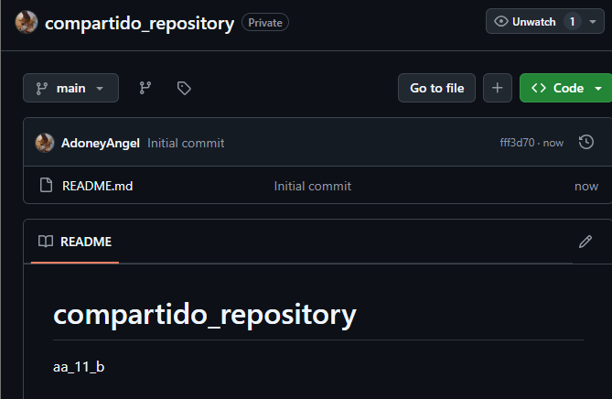
Se crea el repositorio

2. Crear un fichero en local llamado index.txt con el siguiente contenido:
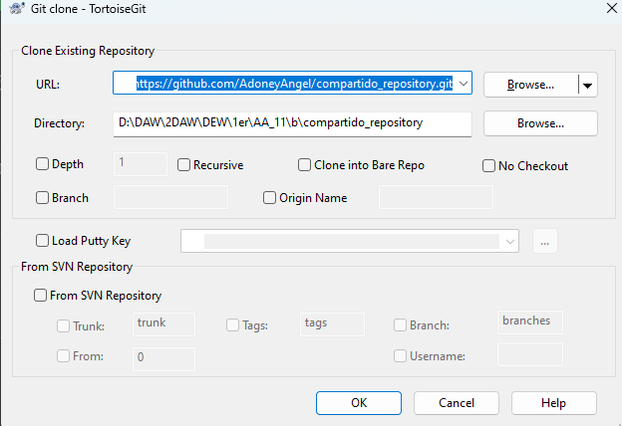
Se clona el repositorio

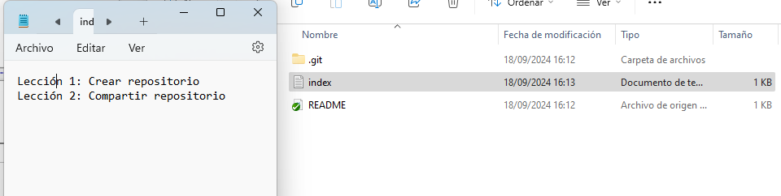
Se añade el fichero con su contenido

3. Realizar un commit de los últimos cambios con el mensaje “Añadido índice del libro.” y ver el estado del repositorio.

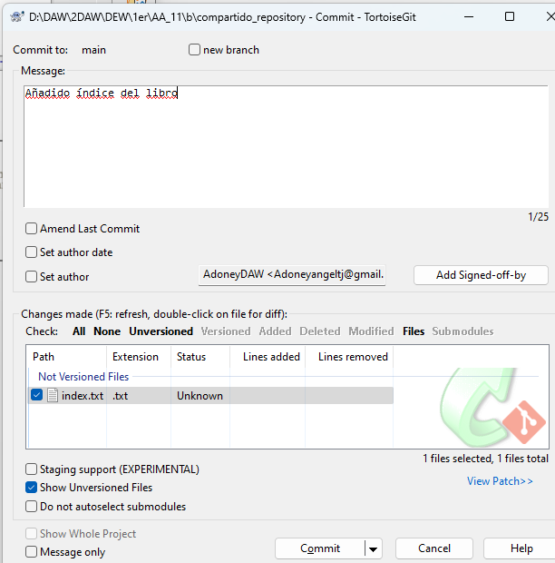
Se hace el commit

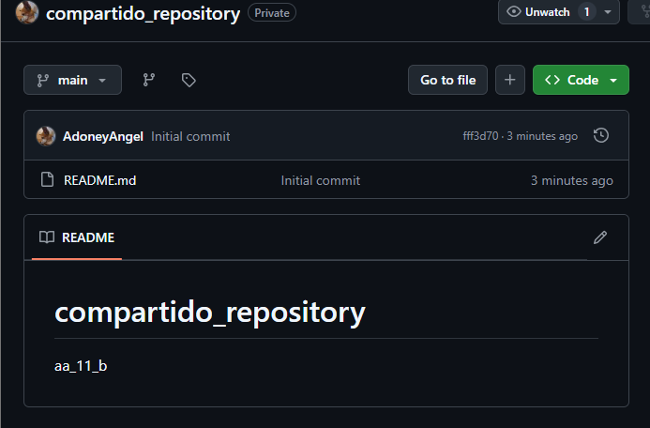
Y se comprueba el resultado en el repositorio

4. Realizar un push de los últimos y ver el estado del repositorio.
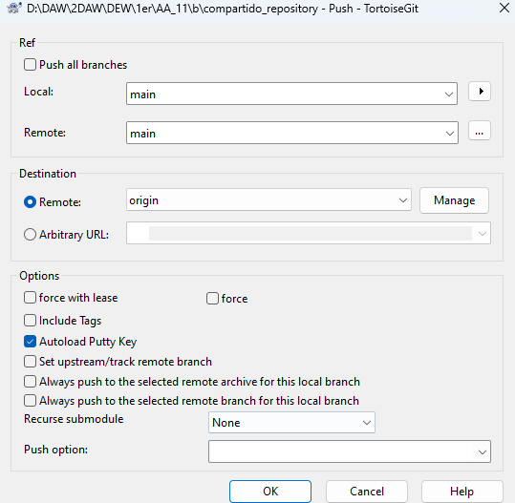
Se ejecuta el push

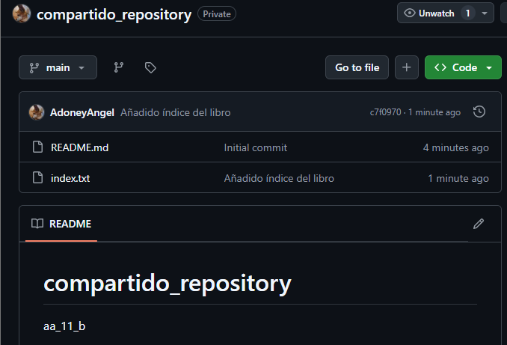
Y el resultado se sube al repositorio

5. Invitar a un colaborador a un repositorio personal.
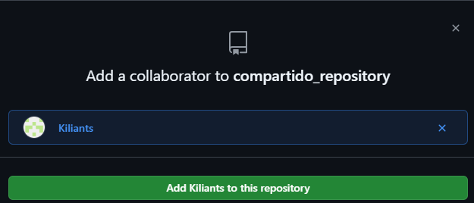
Se invita a un colaborador al repositorio

